Direction du Commerce Batna
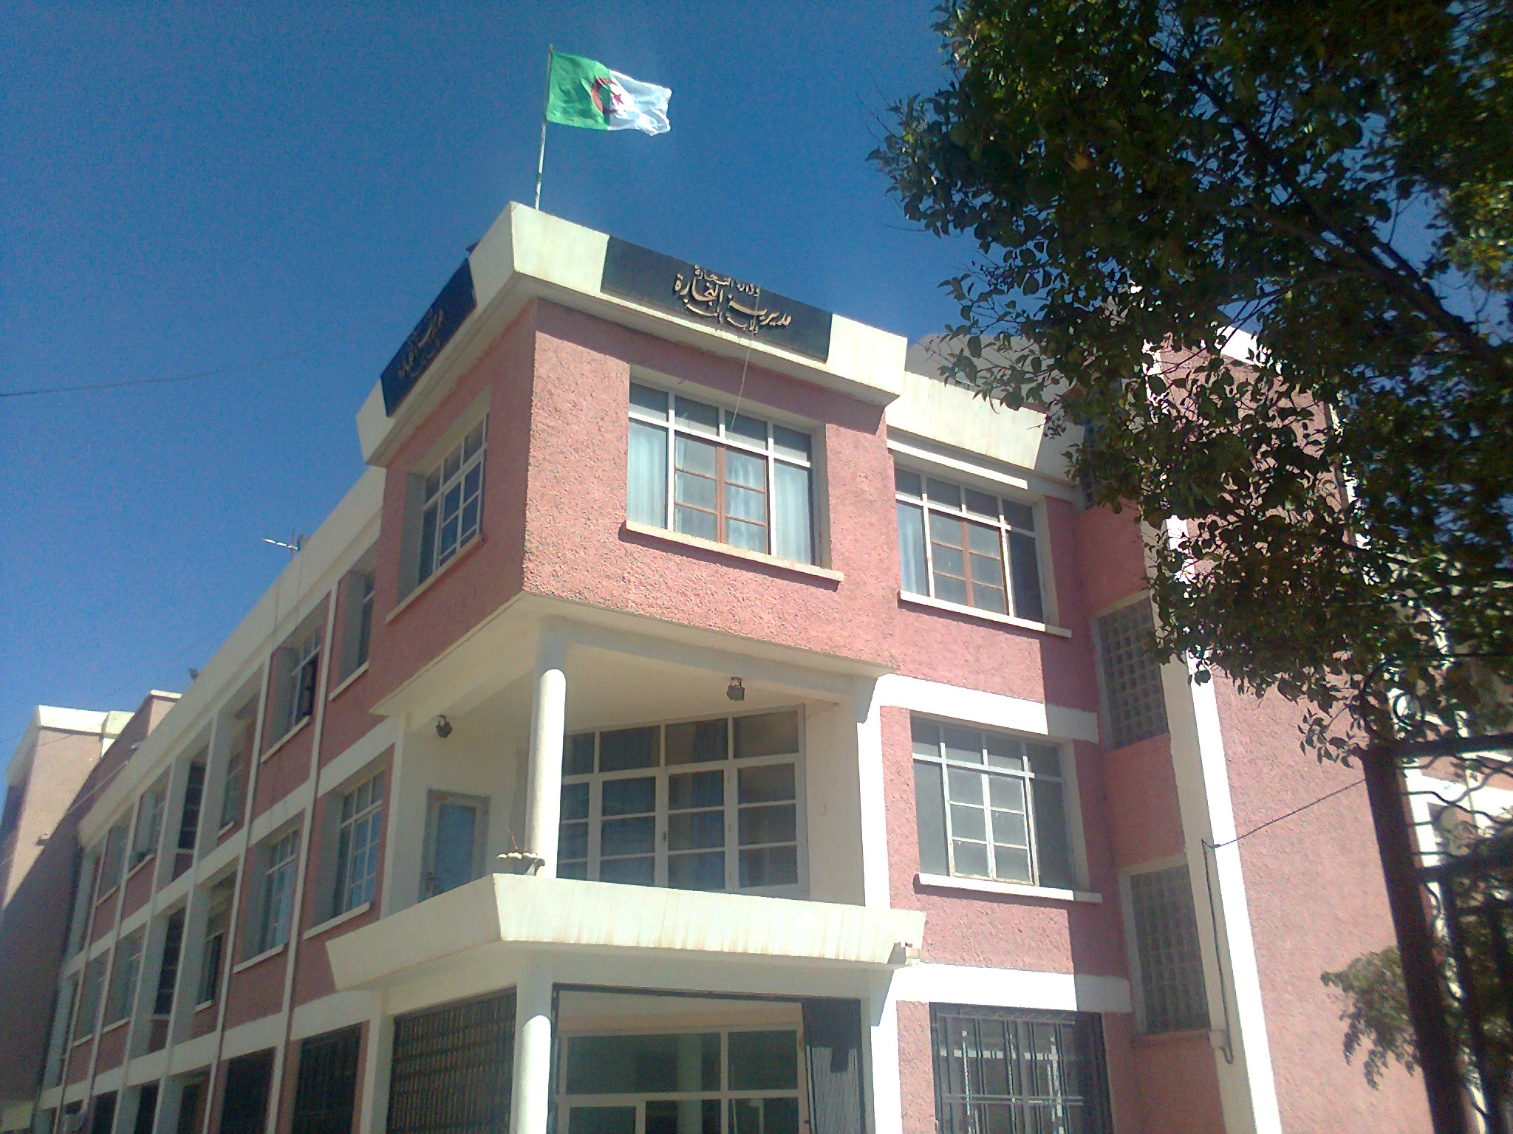
Bilan des activités des services de la direction du commerce durant le mois DE janvier 2017
Nombre de Brigades | 55
Nombre d’Interventions | 214
Nombre d’Infractions | 100
Nombre de Procès-Verbaux | 100
Nombre de Fermetures Administratives | 39
Nombre d’Echantillons prélevés | 16
Quantité de Produits Saisies (Tonnes) | 2,5624
Principaux Produits Saisies | Produits Alimentaires-Viandes –Droguerie -Minoterie
Valeur de la Saisie (DA) | 105.596,00
Montant de Défaut de Facture (DA) | 37.500,00
Montant de Prix Illicite (DA) | 36.500,00
Montant de Factures Fictives | -
Montant des Facturesnon Conformes | -

Principales Infractions
Contrôle de la Qualité et de la Répression des Fraudes | Contrôles des pratiques Commerciales
*Manque d’’hygiène  *Produits non Conformes  * Manque d’Etiquetage | *Défaut d’affichage des prix  *Défaut de facturation  *D.R.C  *Activité commerciale sédentaire sans local.

Bilan des Brigades Mixtes
 | Commerce – Services Vétérinaires | Commerce –Impôts - Douanes
Nombre d’Interventions | / | 01
Nombre d’Infractions | / | 01
Nombre de Procès-Verbaux | / | 01
Nombre de Fermetures Administratives | / | /
Nombre d’Echantillons prélevés | / | /
Montant de Défaut de Facture (DA) | / | /
Montant de Factures Fictives | / | /
Montant des Factures non Conformes | / | /
Principaux Produits Saisies | / | /
Valeur de la Saisie (DA) | / | /

